План отключений потребителей
Дата | Время | Отключаемые объекты и  территории | Причина отключения
14.05.20 | 09⁰⁰-17⁰⁰ | с. Уйское, часть ул.: 8 Марта, Дорожников, Партизанская, Пушкина, Советская.  Организации: Нотариус. | Капитальный ремонт ТП-119
14.05.20 | 09⁰⁰-13⁰⁰ | с. Замотохино, часть ул.: Верхняя, Переулок 3, Переулок 4, Переулок 5, Переулок 7, Центральная, | Выправка опор ВЛ 0,4 от ТП-132
14.05.20 | 09⁰⁰-17⁰⁰ | с. Лебедевка, часть ул.: Зеленая, Молодежная, Петушки. | Замена вводов ТП-324

Уважаемые потребители электроэнергии!
Во времени отключения и включения объектов будут незначительные корректировки, но объект не может быть обесточен ранее заявленного времени.
Возможны незапланированные перерывы в электроснабжении для производства внеплановых кратковременных работ и ликвидации аварий без предупреждения.
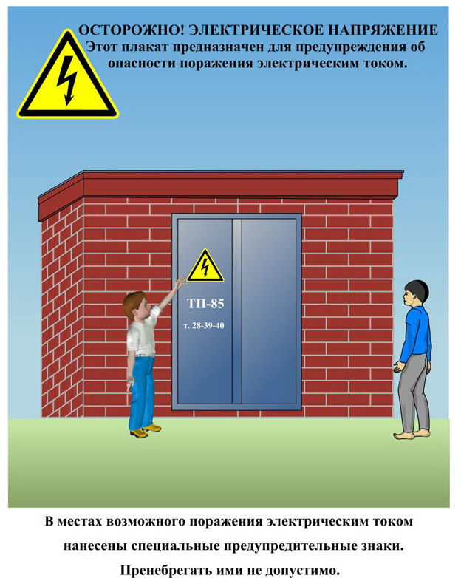
Сообщите о возможных местах поражения электрическим током!
Телефон диспетчера РЭС 3-13-01 круглосуточно.

